**营运部发【2021】153号 签发人：**

**6月认购活动方案**  
一**：活动品种及时间**

|  |  |  |  |  |
| --- | --- | --- | --- | --- |
| **货品ID** | **货品名** | **规格** | **规格** | **活动政策** |
| 60572 | 维生素C含片 | 江苏艾兰得营养品有限公司 | 0.65gx30片(桔子味) | 收银台换购9.9元 |
| 87611 | 维生素C含片 | 江苏艾兰得营养品有限公司 | 0.65gx30片草莓味 |
| 191043 | 多种B族维生素含片 | 江苏艾兰得营养品有限公司 | 15g(500mgx30片) | 买二得三 |
| 166880 | 五子衍宗丸 | 太极集团四川绵阳制药有限公司 | 10丸x30袋(浓缩丸） | 1盒省20元  两盒7折 |
| 124630 | 菊花破壁饮片 | 中山市中智中药饮片有限公司 | 1gx20袋 | 39元换购 |
| 131813 | 茯苓破壁饮片 | 中山市中智中药饮片有限公司 | 2gx20袋 | 58元换购 |
| 124620 | 黄芪破壁饮片 | 中山市中智药业集团有限公司 | 2g*20袋 | 买二得三 |

**二、活动方式：**认购（具体认购任务见附表）

|  |  |  |  |
| --- | --- | --- | --- |
| **货品名** | **规格** | **完成奖励**  **/1档** | **未完成奖励**  **/2档** |
| 维生素C含片 | 0.65gx30片(桔子味) | 1元/盒 | 2元/盒 |
| 维生素C含片 | 0.65gx30片草莓味 | 1元/盒 | 2元/盒 |
| 多种B族维生素含片 | 15g(500mgx30片) | 2元/支 | 3元/支 |
| 五子衍宗丸 | 10丸x30袋(浓缩丸） | 20元/盒 | 25元/盒 |
| 菊花破壁饮片 | 1gx20袋 | 4元/罐 | 6元/罐 |
| 茯苓破壁饮片 | 2gx20袋 |
| 黄芪破壁饮片 | 2g*20袋 |

**三、奖励政策**  
**六、认购规则**  
1、认购方式：请各店于今日内在番茄表单中填写填认购档次（1档或者2档），逾期未填写按10元/店处罚，且默认选择1档，门店各档次任务详见附表  
表单链接：https://ding.cjfx.cn/f/gopqvvai  
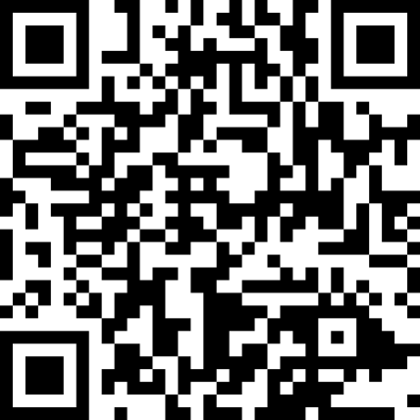（也可直接使用钉钉扫描此二维码填写认购档次）  
**备注：本月只有五子衍宗丸需要填写认购档次，其余品种均只有一个档次，不用填写，完成任务享受2档提成，未完成享受1档提成**  
2、奖励发放方式：营运部根据门店反馈的认购档次（盒数），核算出预发奖励，在钉钉群内将门店认购奖励预发至各片长，（由片长将奖励发至各店，各店长每日根据门店实际销量，在片区群内将奖励发至对应销售人员)  
3、活动结束后，营运部根据门店实际销售核算，完成哪一档享受哪一档奖励，多退少补。  
**六、门店陈列**

在所属货架保证至少3个陈列面  
  
**主题词： 6月认购活动 通知**

**四川太极大药房连锁有限公司                        2021年5月28日印发**

**打印：刘美玲        核对：谭莉杨                       （共印1份）**